研究生学位论文开题报告

姓名（博/硕） 张继
学 号 2018223049246
学 院 计算机（软件）学院
专 业 计算机技术
研 究 方 向 计算机视觉与图像处理
指 导 教 师 时宏伟
入 学 时 间 2018年09月

2019 年 9 月 15 日

论 文 题 目 | 基于双目视觉的UAV自主感知与避让
选题依据（简述课题的研究意义、国内外研究现状及发展趋势）
随着技术的发展，无人机在军民两大领域逐渐得到广泛运用。近几年的阅兵式上，军用无人机愈发崭露头角，翼龙、暗剑、彩虹等无人机在情报侦察、军事打击、信息对抗、通信中继和后勤保障等领域能发挥重大作用；民用无人机最具代表性的当属大疆出品的系列无人机，其在农业、基建、电力巡检、摄影和公共安全等领域能发挥重大作用。低空飞行的无人机，面临空中和地面各种障碍物的威胁：飞鸟、电线杆、楼房、金属网等等。这不仅会对无人机自身造成损伤，更有可能给行人带来伤害。
当前无人机自主感知与避让主要有超声波、激光、雷达、红外、视觉等手段，多传感器的数据融合能给无人机感知与避让算法提供更加多样的选择，例如大疆精灵无人机就采取了视觉（前方、后方和下方）、红外（左侧和右侧）感知与避让技术的结合使用。
无人机需要对飞行重量、电池续航等加以控制，同时生产成本也不能太高。基于视觉的感知与避让技术有成本低廉、感知面广的优势，因此逐渐受到重视。无人机搭载的计算资源有限，幸运的是，随着计算机视觉技术的发展，对视频图像的分割、检测、分类、追踪等算法在准确率和实时性方面均有很大提升，这给需要大量计算的图像处理技术在无人机上的运用带来了可能。
研究方案（包括：1、研究内容2、研究方法及技术路线3、特色与创新之处4、研究基础和条件5、预期成果）
1、研究内容
无人机自主感知与避让主要包括图像预处理、摄像机标定、双目测距、坐标系转换、障碍物分割、障碍物追踪、避让路径规划等内容。
图像预处理：降低光照明暗、障碍物距离远近、摄像机噪声等的影响；
摄像机标定：降低摄像头径向畸变和轴向畸变的影响；
双目测距：测算画面中物体距离摄像头自身的远近；
坐标系转换：像素坐标系、摄像机坐标系和世界坐标系之间的转换；
障碍物分割：分割出潜在碰撞威胁的物体；
障碍物追踪：在时序上对潜在碰撞威胁进行重点跟踪预防；
避让路径规划：感知到障碍物后的躲避路径。
研究的重点将放在图像预处理、摄像机标定、双目测距、坐标系转换、障碍物分割、障碍物追踪等部分。
2、研究方法及技术路线：
研究方法：
广泛查阅经典文献，同时紧跟ICCV、ECCV和CVPR等发布的最新研究成果。对多种不同图像预处理、分割、追踪等算法展开对照实验，从中找出最优路线。最后以C++代码实现“基于双目视觉的UAV自主感知与避让”算法。
技术路线：
“基于双目视觉的UAV自主感知与避让”的技术路线如下图所示：
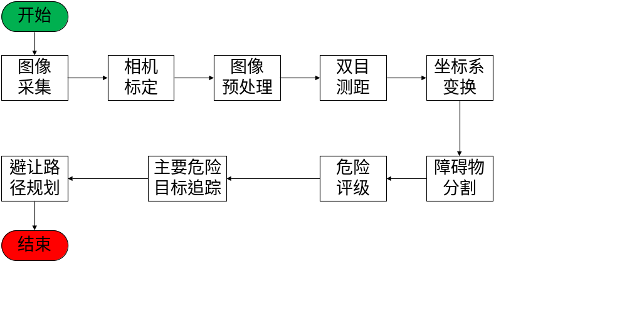

3、特色与创新之处
“基于双目视觉的UAV自主感知与避让”具有如下的创新点：
a.采用了信息面覆盖范围广的基于视觉图像的技术路线；
b.使用双目测距的方式测量障碍物与无人机的距离，通过障碍物在图像中的像素坐标估计障碍物与无人机的角度和大小；
c.对检测到的危险障碍进行评级，明确主要避让目标；
d.对危险目标进行追踪，加快对它们的避让反应速度。
4、研究基础和条件
“基于双目视觉的UAV自主感知与避让”主要基于摄影测量、图像分割和目标追踪这三个方面的技术展开。
a.摄影测量能够矫正因摄像头硬件所引入的径向畸变和轴向畸变，将像素平面坐标和客观世界坐标中的物体进行坐标变换，并通过成像的宽高来推测真实物体的距离、角度和大小等信息；
b.图像分割能够将画面中的多个物体分割开，例如依据物体的边缘轮廓、颜色差异、距离远近等等。使用中值滤波、膨胀腐蚀等方法还可以去除部分干扰物，帮助我们获得干净的画面；
c.基于循环矩阵的目标追踪方法能满足无人机的实时要求，例如核相关滤波算法KCF(Kernel Correlation Filter)每秒能够处理多达300帧图片数据。

5、预期成果
1） “基于双目视觉的UAV自主感知与避让”的C++版本demo程序实现
2）提炼重点，并发表 1-2 篇高水平期刊论文。
研究进度及时间安排
2019.09-2020.02 学习本专业课程，查阅文献，增强理论水平，提高编程实践能力
2020.03-2020.10 初步完成“基于双目视觉的UAV自主感知与避让”的理论验证和demo程序
2020.10-2021.05 优化“基于双目视觉的UAV自主感知与避让”，撰写文章及毕业论文

此表经主管院长批准后复印一式两份，一份学院保存，一份交研究生院备案。
 | 论 文 选 题 来 源 |  |  |  |  | 论文选题分类
 | 国 家 级 科研项目 | 省 部 级科研项目 | 地方政府科研项目 | 横 向  课 题 | 自 选  课 题 | 基 础  研 究 | 应 用  研 究
博（硕）士论文
指导教师意见：

指导教师签名：
年 月 日
教研室（研究组）意见：

教研室（研究组）主任签名：
年 月 日
学院意见：

主管院长签名：
学院盖章：
年 月 日

